**El plagio y su impacto a nivel académico y profesional**

En el articulo “El plagio y su impacto a nivel académico y profesional” escrito por Armando Soto Rodríguez de la universidad de Costa Rica, expone los diferentes tipos de plagios y su consecuencia.

Entendiendo el plagio como el hecho de atentar en contra de los derechos de autor y una acción éticamente reprochable.

Se parte del punto que ha debido a la revolución tecnológica y el fácil acceso a información a través de la internet da pie a que muchos estudiantes busquen formas fáciles de realizar trabajos mediante la copia de información sin la propia o ninguna referenciación.

Referenciando a los casos más antiguos de plagio que se remonta al siglo V donde varias obras de varias obras antiguas de la biblioteca de Alejandría fueron prestadas y en donde durante un concurso de poesía los concursantes se atribuían la autoría de esas obras, si eran descubiertos eran castigados como ladrones.

Es posible realizar plagio de forma deliberada o inconsciente, se entiende un poco más el trasfondo y la definición del plagio a partir de las siguientes definiciones y situaciones

* *El plagio ocurre cuando se toman ideas o palabras escritas por otros sin reconocer de forma directa el haberlo hecho. (Girón, 2008, p. 6)*
* *Se produce también al presentar como propio un trabajo de forma parcial o total sin ser el autor o autora de dicho trabajo. (Girón, 2008, p. 6)*
* *Al actuar de mala fe deliberadamente al copiar la propiedad intelectual de otros para producir un daño a los autores originales. (Girón, 2008, p. 6)*
* *Se considera que se comete plagio al copiar cualquier objeto de fondo o de forma, ya sea una situación, un desarrollo o incluso una simple frase. (Girón, 2008, p. 6)*
* *Inclusive se comete plagio al copiar lo dicho por otro en un discurso o dictado sin hacer referencia a la persona que lo dijo. (Girón, 2008, p. 7)*
* *Al imitar un modelo y reproducirlo de forma idéntica de nuevo se incurre en*
* *este delito. (Girón, 2008, p. 7)*

Además de la típica forma de plagio de copiar sin autorización los siguientes son otras formas de plagios:

* Auto plagio
* Falsa autoría
* Envió doble
* Robo de material
* Copias sin autorización del código fuente

Adicional a las formas de plagios existe un método por el cual estos tipos de plagios son realizados;

* Copiar y pegar
* Parafraseo inapropiado
* Referencia perdida
* Referencia falsa
* Fabricación de datos
* Robo de ideas

Existen muchas intenciones para realizar plagio, ya sea por obtener mejores notas, provecho económico, reputación, entre otros.

La propiedad referente a los derechos de autor cubre un amplio espectro de obras literarios y artísticas, derechos de artistas e intérpretes, el delito del plagio atenta contra estos derechos dañando los derechos morales del autor al igual que los derechos patrimoniales o de explotación al introducir la copia de una obra al mercado y por ultimo atenta contra el interés público al engañar al consumidor haciéndole creer que está adquiriendo un producto único.

Con el fin de controlar esto es importante tener leyes de derechos de autor propiamente definidas, sin embargo.

*“En el ámbito académico el problema del plagio parece algo común y da la impresión de ir en*

*aumento, a continuación, se presentarán algunos datos de la investigación realizada por Donald*

*McCabe, aplicando encuestas a estudiantes de pregrado y posgrado de distintas universidades*

*de Estados Unidos a lo largo de 3 años. (McCabe, 2005, p.1)”*

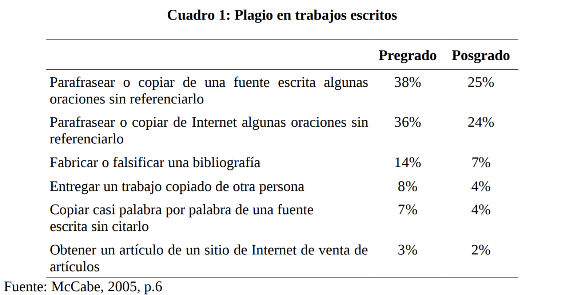

Una de las razones por las cuales los estudiantes realizan plagio son:

* El estudiante considera que la asignación es una pérdida de tiempo.
* El estudiante no cuenta con suficiente tiempo para realizar el trabajo.
* El estudiante no administra adecuadamente su tiempo.
* El profesor no toma acción ante los casos de plagio.
* Por presión de grupo ya que sus compañeros también lo hacen.
* No poseen destrezas de investigación.
* No poseen destrezas para citar.
* No entienden el concepto de plagio y de los derechos de autor.
* No confían plenamente en sus capacidades.
* Por mera vagancia o buscar alguna emoción al cometer el plagio. (Núñez, s.f, p.
* 15-16)

Existen consecuencias al realizar plagio a nivel académico como profesional, entre estas consecuencias están, pagar sumas de dinero por conceptos de indemnización, ir a la cárcel, ser expulsados de la universidad o la remoción del titulo obtenido

Fuente: <http://www.ugr.es/~plagio_hum/Documentacion/06Publicaciones/ART003.pdf>